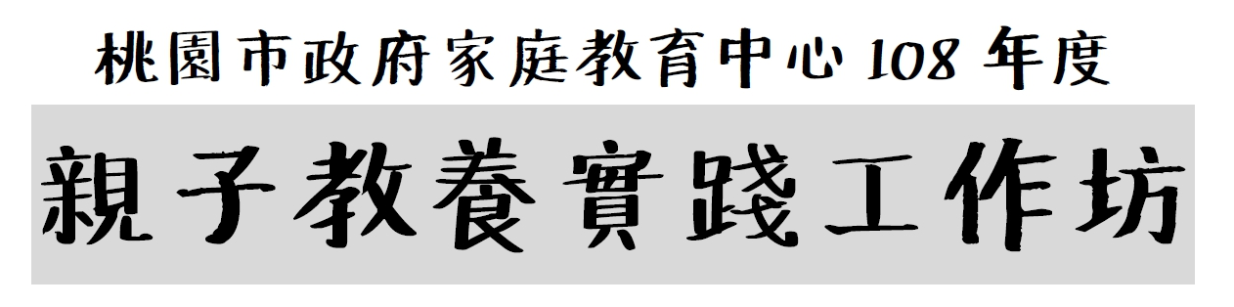
- 活動目的：透過工作坊型式，協助父母了解有關子女發展特徵及特質，並藉由正向的教養觀念及知能介紹，提升家長親職教養能力。
- 活動時間：共3場次
第1場次：108年7月21日(週日09:00-17:00)，共1日，7小時
第2場次：108年8月12日(週一09:00-17:00)，共1日，7小時
第3場次：108年10月27日(週日09:00-17:00)，共1日，7小時
- 活動地點：家庭教育中心2樓會議室（桃園市桃園區莒光街1號）。
- 參加對象：父母親及一般家長，每梯次以30人為限，不滿12人不開班；由於資源有限，每人以報名一場次為原則，為確保工作坊品質，報名者需全程參與，本中心無托育服務。
- 報名方式：即日起至家庭教育中心報名，或填妥報名表後傳真報名，傳真後請來電確認是否報名成功，本活動依報名順序錄取，額滿為止。
TEL:03-3366885分機12 FAX:3333063
- 工作坊內容及講師：
第1場次：親子共學父母教養實踐班
講師：郭駿武老師（社團法人台灣親子共學教育促進會秘書長、「大腳小腳走讀台灣」作者、資深親職講師）
日期/時間 | 課程內容
108/7/21(日)09:00-09:50 | 親子共學的由來-  從政治、經濟、社會角度的全面檢視
108/7/21(日)10:10-12:00 | 親子共學的理念與思辯-  孩子的發展與教育的價值選擇
108/7/21(日)13:00-14:50 | 親子共學的教養與教育實務-行動與理念的辯證
108/7/21(日)15:10-17:00 | 父母與孩子一起學，如何面對學習的困難-  快樂學習是有可能的嗎？

第2場次：父母日常可以做的『情緒教養』
講師：鄭翔好老師（旭立基金會、力人心理治療所兼任諮商心理師、台灣彩虹愛家生命教育協會培訓講師、自組親子共學團）
日期/時間 | 課程內容
108/8/12(一)09:00-10:50 | 情緒覺察與標明練習
108/8/12(一)11:10-12:00 | 情緒自我調節練習
108/8/12(一)13:00-14:50 | 父母日常可以做的『情緒教養』
108/8/12(一)15:10-17:00 | 如何成為孩子的情緒教練
第3場次：阿德勒的親子教養工作坊
講師：趙介亭老師(可能教育創辦人、可能父母學創辦人暨講師、親子天下嚴選部落客、未來FAMILY數位專欄作家）
日期/時間 | 課程內容
108/10/27(日)09:00-10:50 | 看見孩子的亮點-如何鼓勵孩子正向發展
108/10/27(日)11:10-12:00 | 孩子不是故意的-理解孩子行為背後的目的
108/10/27(日)13:00-14:50 | 自立的孩子性格-如何運用行為結果法
108/10/27(日)15:10-17:00 | 共好的親子關係-如何進行雙贏溝通

備註：
※活動簡章及報名表可至本中心網站（https://family.tycg.gov.tw/）下載。
※會場周邊停車不易，開車民眾可將汽車停放至付費停車格或西門地下停車場。
※每場次全程參與者可登錄「公務人員終身學習時數」、「教師研習時數」及「愛的存款簿」7小時。

------「桃園市政府家庭教育中心108年度親子教養實踐工作坊」報名表------
- 報名梯次：□第1場次（7/21）□第2場次（8/12）□第3梯次（10/27）
- 個人資料
姓名 |  | 性別 |  |  | 年齡 |  | 職業
學歷 |  | 電子郵件 |  |  |  |  | 電話
子女數 | 名 | 子女年齡 |  |  |  |  | 用餐 | □葷 □素
報名表請傳真至家庭教育中心03-3333063（請於傳真後來電確認是否報名成功）。

桃園市政府家庭教育中心為落實個人資料之保護，依照個人資料保護法第8條規定進行蒐集前之告知：
- 蒐集之目的：統計報名人數、分析參與者背景、活動通知及製作簽到冊等活動相關作業。
- 蒐集之個人資料類別：包含姓名、性別、年齡、職業、學歷、電子信箱、電話。
- 個人資料利用之期間、地區、對象及方式：
  - 期間：您的電子信箱將輸入本中心電子報發送系統，您將不定期收到本中心電子報，直至您上網取消訂閱電子報；其餘個人資料，於活動結束後，即不再使用。
  - 地區：您的個人資料僅限於本機關內部使用。
  - 對象及方式：您的個人資料將僅用於本中心活動通知。
- 個人資料之權利：您可依個人資料保護法第3條規定，來電03-3366885行使相關權力。
- 若您不願意提供真實且正確完整的個人資料，將可能導致無法成功報名此次活動。
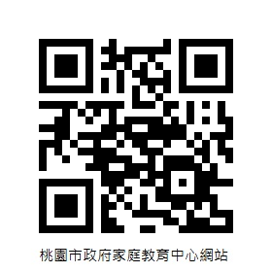
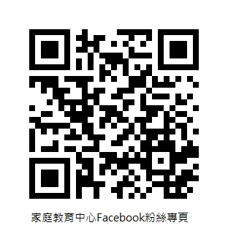
- 如果您同意以上條款，再開始進行報名動作（報名完畢後，代表您已閱畢本次活動報名之個資告知事項，並同意本中心處理及利用您的個人資料）。

桃園市政府家庭教育中心
330桃園市桃園區莒光街1 號
http://family.tycg.gov.tw/
電話：03-3366885 傳真：03-3333063
【印刷品】

